13/12/1391

|  |
| --- |
| 90133022 | دانشجو: بهتام عادلی |



استاد درس:

جناب آقای دکتر سید صالحی

|  |  |
| --- | --- |
| **تمرین سری 2** | **شبکه های عصبی 1** |

# پاسخ پرسش 1:

فرق اصلی این دو شبکه در وجود یک پنهان در شبکه پایینی است. در شبکه شکل 2-1 الف، در نهایت چهار ابر صفحه (1=1-2 بعدی ) که در واقع یک خط است خواهیم داشت. این چهار خط فضای دو بعدی ورودی را می توانند بر روی 16 راس یک مکعب تصور کنند. در نتیجه ما تصویر این چهار بخش را در 16 نقطه خواهیم داشت که این خروجی شبکه اول خواهد بود یعنی در نهایت به چهار خط مورب در فضای ورودی خواهیم رسید پس می بینیم که نیاز به لایه ای دیگر هست تا این فضا را به چهار بخش تقسیم نماید تا به خروجی نهایی دست پیدا کنیم پس شبکه 2-1الف) برای این کار مناسب نخواهد بود اما در شبکه 2-1 ب) از آنجایی که می توان با سطح آستانه 1 که به عنوان ورودی دیگری برای لایه پنهان تعریف شده است x1  یا x2 را خاموش یا روشن نمود. بدین معنی که با دو خط که در فضای لایه پنهان ایجاد می­شود می­توان در بخشی از فضا خروجی x1 را صفر و در بخشی دیگر 1 کرد در نتیجه می­توان درلایه بعدی با تفکیک دو بخش منفی و مثبت هر کدام از x1 و x2 ها فضا را به چهار بخش دلخواه صورت مساله تقسیم نمود.

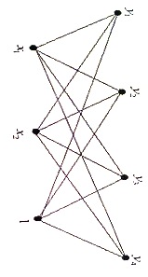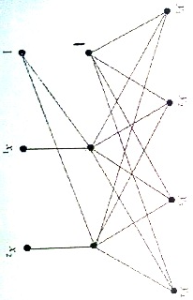

شکل 2-1 الف: شبکه جلوسوی تک لایه ب: شبکه جلوسوی با یک لایه پنهان

در حالتی که تنها خروجی داشته باشیم به شکل زیر می­رسیم:

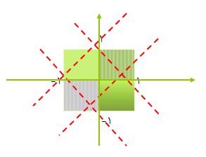

شکل 2-2

اما در حالتی که یک لایه پنهان داشته باشیم می­توانیم به شکل 2-3 الف) و سپس با تنظیم وزن­ها به شکل 2-3 ب) نیز دست پیدا کنیم:

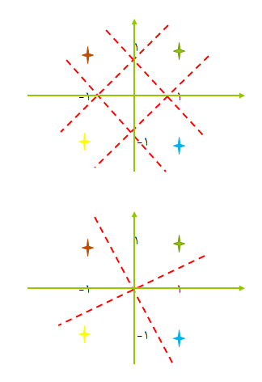

شکل 2-3 الف) بالا و ب) پایین

# جواب 2:

## الف)

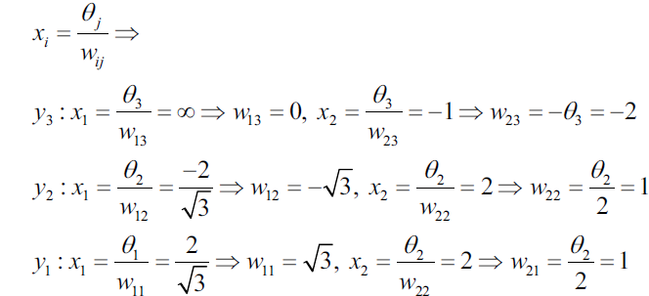برای انجام کار به روش محاسباتی ابتدا باید ابرصفحات تصمیم را که در اینجا خط هستند بدست آوریم برای این کار از خطوط متصل کننده­ی ورودی­ها استفاده نموده و عمودمنصف آن­ها را به عنوان مرز تصمیم در نظر می­گیریم. ( با این انتخاب سیستم تصمیم گیری نسبت به نویز قوی بوده و احتمال خطای آن کنتر خواهد بود ) برای این کار:

$$y_{1}:\sqrt{3}x_{1}+x_{2}-2=0$$

$$y_{2}:-\sqrt{3}x_{1}+x_{2}-2=0$$

$$y_{3}:-x_{2}-1=0$$

در نتیجه ماتریس وزن­ها به شکل زیر در خواهد آمد:

$$w=\left[\begin{matrix}\sqrt{3} & -\sqrt{3} & 0 \\ 1 & 1 & -1 \\ -2 & -2 & -1\end{matrix}\right]$$

حال Y را محاسبه می­کنیم:

$$Y=\overline{x}\overline{w}=\left[ \begin{aligned}0 0 1 \\ \sqrt{3} 1 1 \\ -\sqrt{3} 1 1 \\ 0 -2 1 \end{aligned}\right]\left[\begin{matrix}\sqrt{3} & -\sqrt{3} & 0 \\ 1 & 1 & -1 \\ -2 & -2 & -1\end{matrix}\right]=\left[\begin{aligned}-2 -2 -1 \\ 2 -4 -2 \\ -4 2 -2 \\ -4 -4 -2\end{aligned}\right]$$

حال با استفاده از تابع غیرخطی سخه پله واحد نتیجه خروجی را محاسبه می­کنیم:

$$y=f\left(Y\right)=\left[\begin{aligned} 0 0 0 \\ 1 0 0 \\ 0 1 0 \\ 0 0 1\end{aligned}\right]$$

در صورت سوال داشتیم:

$$\overline{d}=\left[\begin{aligned} 0 0 0 \\ 1 0 0 \\ 0 1 0 \\ 0 0 1\end{aligned}\right]$$

درنتیجه اختلاف این دو:

$$d-y=0$$

پس می­بینیم که طبقه بندی کننده بدون خطا کارمی­کند ( که این ایده آل است و فقط در طراحی­های دستی به آن می­توان رسید.)

## ب)

با استفاده از الگوریتم تعلیم پرسپترون که در فایل­های درسی موجود بود کدهای زیر را در MATLAB پیداسازی نمودیم:

clear all

clc

flag = 1;

P = 4; % Number of training sample

K = 1; % Counter of training iterations

xp = [ 0 0 1;

sqrt(3) 1 1;

-sqrt(3) 1 1;

0 -2 1]; % Training samples

dp = [0 0 0; 1 0 0; 0 1 0; 0 0 1]; % Desired output(s)

C = 0.1;

W = rand(3,3); % initialize W cells

f=inline('(1+hardlims(x))/2'); % f is normal step function

while(flag==1)

E(K) = 0; % Total Square Error

for p=1:P

y= f(xp(p,:)*W);

W = W + C*xp(p,:)'*(dp(p,:)-y);

E(K) = E(K) + sum(0.5*(dp(p,:)-y).^2);

end

if (E(K) < 1e-6) || (K > 50)

flag=0;

end

K = K + 1;

end

k=1:length(E);

plot(k,E)

grid on

hold on

نمودار خطا بر حس تعداد دفعات تکرار در شکل زیر دیده می­شود:

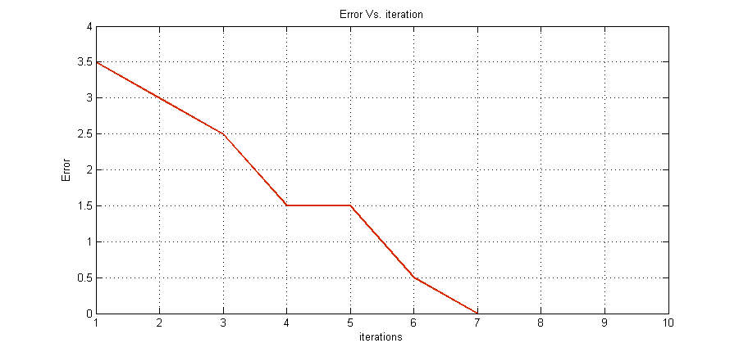

شکل 2-4 نمودار خطا بر حسب تعداد تکرار تعلیم

ماتریس به­دست آمده از طریق تعلیم با MATLAB به صورت زیر است:

W =

0.6020 -0.1768 -0.0894

0.4630 0.2482 -0.2710

-0.0459 -0.3495 -0.0867

مدل ساده شده ماتریس وزن­ها که در قسمت الف) بدست آمد در زیر آمده است:

w =

1.7321 -1.7321 0

1.0000 1.0000 -1.0000

-2.0000 -2.0000 -1.0000

بديهي است كه شبكه اي كه خودمان طراحي كرده­ايم قابليت بهتري دارد زيرا حين تعليم ممكن است ابرصفحات از حالت ايده آل خود جابجا شده و تحمل اعوجاج آن­ها به علت برهم خوردن تقارن كم شود زيرا ماتريس وزن­ها را از يك مقدار تصادفي كوچك آغاز كرديم، پس ممكن است در هر بار اجرا نقاط مجاور در تقسيم بندي مقداري فرق كنند.

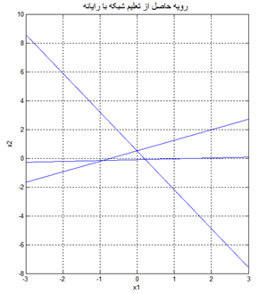

شکل 2-5 رویه-های تصمیم محاسبه شده با رایانه

## ج)

براي اين­کار با استفاده از تابع rand مقدار اتفاقي کوچکي به ورودي شبکه­ها در کدهای بالا اضافه کرده و نتيجه را مشاهده مي­کنيم:

x1 =

0.5962 0.3290 1.4782

ans =

0 0 0

ans =

0 0 0

x2 =

2.3292 1.1614 1.8295

ans =

1 0 0

ans =

1 0 0

x3 =

-0.7759 1.5955 1.0287

ans =

0 1 0

ans =

1 1 0

x4 =

0.8121 -1.3899 1.7015

ans =

0 0 0

ans =

0 0 1

به ازاي ورودي نويزي 3 شبکه اول و به ازاي ورودي نويزي 4 شبکه دوم جواب صحيح داده است. بنابراين به طور کلي نمي توان گفت که پاسخ کدام شبکه حساسيت کمتري به نويز داشته و اين مهم بسته به شرايط مسئله مي تواند متفاوت باشد.